Лабораторная работа №7
  - Анализ файловой структуры UNIX. Команды для работы с файлами и каталогами
Матафонова Таисия Антоновна

Цель работы
Ознакомление с файловой системой Linux, её структурой, именами и содержанием каталогов. Приобретение практических навыков по применению команд для работы с файлами и каталогами, управлению процессами, проверке использования диска и обслуживанию файловой системы.

Теоретическое введение
5.2. Указаниякработе 5.2.1. Командыдляработысфайламиикаталогами Для создания текстового файла можно использовать команду touch. Формат команды: 1 touch имя-файла Для просмотра файлов небольшого размера можно использовать команду cat. Формат команды: 1 cat имя-файла Для просмотра файлов постранично удобнее использовать команду less. Формат команды: 1 less имя-файла Следующие клавиши используются для управления процессом просмотра: – Space — переход к следующей странице, – ENTER — сдвиг вперёд на одну строку, – b — возврат на предыдущую страницу, – h — обращение за подсказкой, – q — выход из режима просмотра файла. Команда headвыводит по умолчанию первые 10 строк файла. Формат команды: 1 head [-n] имя-файла, где n — количество выводимых строк. Команда tailвыводит умолчанию 10 последних строк файла. Формат команды: 1 tail [-n] имя-файла, где n — количество выводимых строк. КулябовД.С.идр. Операционные системы 47 5.2.2. Копированиефайловикаталогов Команда cpиспользуется для копирования файлов и каталогов. Формат команды: 1 cp [-опции] исходный_файл целевой_файл Примеры: 1. Копирование файла в текущем каталоге. Скопировать файл ~/abc1 в файл april и в файл may: 1 cd 2 touch abc1 3 cp abc1 april 4 cp abc1 may 2. Копирование нескольких файлов в каталог. Скопировать файлы aprilи mayв каталог monthly: 1 mkdir monthly 2 cp april may monthly 3. Копирование файлов в произвольном каталоге.Скопироватьфайл monthly/mayв файл с именем june: 1 cp monthly/may monthly/june 2 ls monthly Опция iв команде cpвыведет на экран запрос подтверждения о перезаписи файла. Для рекурсивного копирования каталогов, содержащих файлы, используется команда cpс опцией r. Примеры: 1. Копирование каталогов в текущем каталоге. Скопировать каталог monthlyв каталог monthly.00: 1 mkdir monthly.00 2 cp -r monthly monthly.00 2. Копирование каталогов в произвольном каталоге. Скопировать каталог monthly.00 в каталог /tmp 1 cp -r monthly.00 /tmp 5.2.3. Перемещениеипереименованиефайловикаталогов Команды mv и mvdir предназначены для перемещения и переименования файлов и каталогов. Формат команды mv: 48 Лабораторная работа № 5. Анализ файловой системы Linux. Команды для работы … 1 mv [-опции] старый_файл новый_файл Примеры: 1. Переименование файлов в текущем каталоге. Изменить название файла april на julyв домашнем каталоге: 1 cd 2 mv april july 2. Перемещение файлов в другой каталог. Переместить файл julyв каталог monthly.00: 1 mv july monthly.00 2 ls monthly.00 Результат: 1 april july june may 3. Если необходим запрос подтверждения о перезаписи файла, то нужно использовать опцию i. Переименование каталогов в текущем каталоге. Переименовать каталог monthly.00 в monthly.01 1 mv monthly.00 monthly.01 4. Перемещение каталога в другой каталог. Переместить каталог monthly.01в каталог reports: 1 mkdir reports 2 mv monthly.01 reports 5. Переименование каталога, не являющегося текущим. Переименовать каталог reports/monthly.01в reports/monthly: 1 mv reports/monthly.01 reports/monthly 5.2.4. Правадоступа Каждый файл или каталог имеет права доступа (табл. 5.1). В сведениях о файле или каталоге указываются: – типфайла (символ (-) обозначает файл, а символ (d) — каталог); – права для владельцафайла (r— разрешено чтение, w— разрешена запись, x— разре- шено выполнение,-— право доступа отсутствует); – права для членовгруппы(r— разрешено чтение, w— разрешена запись, x— разрешено выполнение,-— право доступа отсутствует); – права для всехостальных(r— разрешено чтение, w— разрешена запись, x— разрешено выполнение,-— право доступа отсутствует). Примеры: КулябовД.С.идр. Операционные системы 49 Таблица5.1 Правадоступа Право Обозначение Файл Каталог Чтение r Разрешены просмотр и копирование Разрешён просмотр списка входящих файлов Разрешены создание и удаление файлов Запись w Разрешены изменение и пе- реименование Выполнение x Разрешено выполне- ние файла (скриптов и/или программ) Разрешён доступ в каталог и есть воз- можность сделать его текущим 1. Для файла (крайнее левое поле имеет значение-) владелец файла имеет право на чтение и запись (rw-), группа, в которую входит владелец файла, может читать файл (r–), все остальные могут читать файл (r–): 1 -rw-r–r– 2. Только владелец файла имеет право на чтение, изменение и выполнение файла: 1 -rwx—— 3. Владелец каталога (крайнее левое поле имеет значение d) имеет право на просмотр, изменение и доступа в каталог, члены группы могут входить и просматривать его, все остальные — только входить в каталог: 1 drwxr-x–x 5.2.5. Изменениеправдоступа Права доступа к файлу или каталогу можно изменить, воспользовавшись командой chmod. Сделать это может владелец файла (или каталога) или пользователь с правами администратора. Формат команды: 1 chmod режим имя_файла Режим (в формате команды) имеет следующие компоненты структуры и способ запи- си: = установить право - лишить права + дать право r чтение w запись 50 Лабораторная работа № 5. Анализ файловой системы Linux. Команды для работы … x выполнение u(user) владелец файла g(group) группа, к которой принадлежит владелец файла o(others) все остальные В работе с правами доступа можно использовать их цифровую запись (восьмеричное значение) вместо символьной (табл. 5.2). Таблица5.2 Формызаписиправдоступа Двоичная Восьмеричная Символьная 111 7 rwx 110 6 rw- 101 5 r-x 100 4 r– 011 3 -wx 010 2 -w- 001 1 –x 000 0— Примеры: Требуется создать файл ~/mayс правом выполнения для владельца: 1. 1 cd 2 touch may 3 ls -l may 4 chmod u+x may 5 ls -l may 2. 1 chmod u-x may 2 ls -l may Требуется лишить владельца файла ~/mayправа на выполнение: 3. Требуется создать каталог monthlyс запретом на чтение для членов группы и всех остальных пользователей: 1 cd 2 mkdir monthly 3 chmod g-r, o-r monthly 4. 1 cd 2 touch abc1 3 chmod g+w abc1 Требуется создать файл ~/abc1с правом записи для членов группы: КулябовД.С.идр. Операционные системы 51 5.2.6. Анализфайловойсистемы Файловая система в Linux состоит из фалов и каталогов. Каждому физическому носи- телю соответствует своя файловая система. Существует несколько типов файловых систем. Перечислим наиболее часто встречаю- щиеся типы: – ext2fs (second extended filesystem); – ext2fs (third extended file system); – ext4 (fourth extended file system); – ReiserFS; – xfs; – fat (file allocation table); – ntfs (new technology file system). Для просмотра используемых в операционной системе файловых систем можно вос- пользоваться командой mount без параметров. В результате её применения можно получить примерно следующее: 1 mount 2 10 11 12 13 14 15 3 proc on /proc type proc (rw) 4 sysfs on /sys type sysfs (rw,nosuid,nodev,noexec) 5 udev on /dev type tmpfs (rw,nosuid) 6 devpts on /dev/pts type devpts (rw,nosuid,noexec) 7 /dev/sda1 on /mnt/a type ext3 (rw,noatime) 8 /dev/sdb2 on /mnt/docs type reiserfs (rw,noatime) 9 shm on /dev/shm type tmpfs (rw,noexec,nosuid,nodev) usbfs on /proc/bus/usb type usbfs (rw,noexec,nosuid,devmode=0664,devgid=85) binfmt_misc on /proc/sys/fs/binfmt_misc type binfmt_misc (rw,noexec,nosuid,nodev) nfsd on /proc/fs/nfs type nfsd (rw,noexec,nosuid,nodev) В данном случае указаны имена устройств, названия соответствующих им точек мон- тирования (путь), тип файловой системы и параметрами монтирования. В контексте команды mountустройство— специальный файл устройства, с помощью которого операционная система получает доступ к аппаратному устройству. Файлы устройств обычно располагаются в каталоге /dev, имеют сокращённые имена (например, sdaN, sdbN или hdaN, hdbN, где N — порядковый номер устройства, sd — устройства SCSI, hd — устройства MFM/IDE). Точкамонтирования— каталог (путь к каталогу), к которому присоединяются файлы устройств. Другой способ определения смонтированных в операционной системе файловых си- стем — просмотр файла/etc/fstab. Сделать это можно например с помощью команды cat: 1 cat /etc/fstab 2 3 /dev/hda1 / ext2 defaults 1 1 4 /dev/hda5 /home ext2 defaults 1 2 5 /dev/hda6 swap swap defaults 0 0 6 /dev/hdc /mnt/cdrom auto umask=0,user,noauto,ro,exec,users 0 0 52 Лабораторная работа № 5. Анализ файловой системы Linux. Команды для работы … 10 7 none /mnt/floppy supermount dev=/dev/fd0,fs=ext2:vfat,–, 8 sync,umask=0 0 0 9 none /proc proc defaults 0 0 none /dev/pts devpts mode=0622 0 0 В каждой строке этого файла указано: – имя устройство; – точка монтирования; – тип файловой системы; – опции монтирования; – специальные флаги для утилиты dump; – порядок проверки целостности файловой системы с помощью утилиты fsck. Для определения объёма свободного пространства на файловой системе можно вос- пользоваться командой df, которая выведет на экран список всех файловых систем в соответствии с именами устройств, с указанием размера и точки монтирования. На- пример: 1 df 2 3 Filesystem 1024-blocks Used Available Capacity Mounted on 4 /dev/hda3 297635 169499 112764 60% / С помощью команды fsckможно проверить (а в ряде случаев восстановить) целост- ность файловой системы: Формат команды: 1 fsck имя_устройства Пример: 1 fsck /dev/sda1

Выполнение лабораторной работы
1.Я создала пустой файл abc1 с помощью команды touch abc1. Затем я просмотрела его содержимое командой cat abc1 — файл оказался пустым, что ожидаемо. После этого я открыла системный файл /etc/passwd для постраничного просмотра с помощью less /etc/passwd. Для выхода из режима просмотра я нажала клавишу q. Далее я вывела первые пять строк этого файла командой head -5 /etc/passwd и последние три строки командой tail -3 /etc/passwd. Таким образом я познакомилась с основными командами для просмотра текстовых файлов.
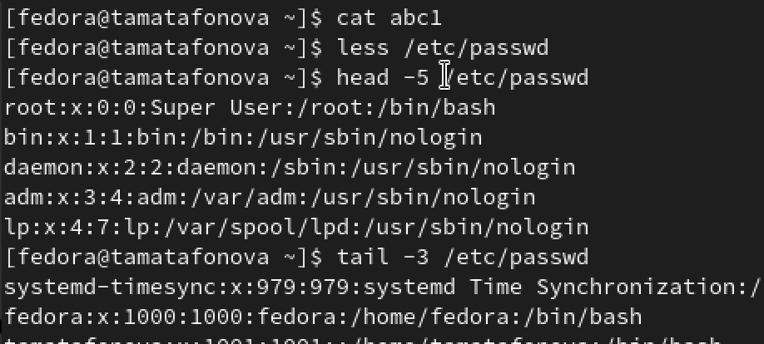
Работа с текстовыми файлами
2.Я скопировала файл abc1 в два новых файла — april и may — с помощью команд cp abc1 april и cp abc1 may. Затем я создала каталог monthly командой mkdir monthly и скопировала в него оба файла: cp april may monthly. После этого я скопировала файл may внутри каталога monthly в новый файл june командой cp monthly/may monthly/june. Для проверки я выполнила ls monthly и увидела файлы april, june, may. Далее я использовала рекурсивное копирование: cp -r monthly monthly.00 — это позволило скопировать каталог вместе со всем содержимым. Затем я скопировала этот каталог в /tmp командой cp -r monthly.00 /tmp
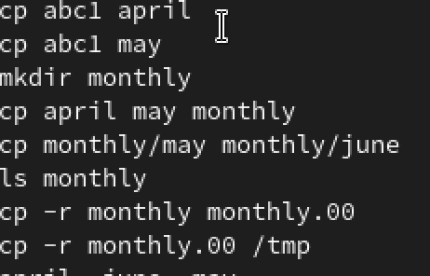
Копирование файлов и каталогов
3.Я переименовала файл april в july командой mv april july. Затем я создала каталог monthly.00 и переместила в него файл july командой mv july monthly.00. После этого я переименовала каталог monthly.00 в monthly.01 командой mv monthly.00 monthly.01. Далее я создала каталог reports командой mkdir reports и переместила в него monthly.01 командой mv monthly.01 reports. Затем я переименовала его обратно в monthly командой mv reports/monthly.01 reports/monthly. Все эти действия показали, что команда mv позволяет как переименовывать, так и перемещать файлы и каталоги.
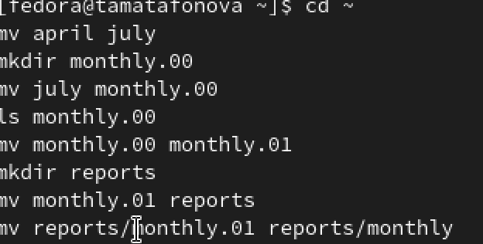
Перемещение и переименование
4.Я создала файл may командой touch may и посмотрела его права через ls -l may. Затем я добавила владельцу право на выполнение командой chmod u+x may и снова проверила права — появилась буква x. После этого я убрала это право командой chmod u-x may и убедилась, что права вернулись к исходным. Далее я создала каталог monthly и лишила группу и остальных пользователей права на чтение командой chmod g-r,o-r monthly. Затем я создала файл abc1 и добавила группе право на запись командой chmod g+w abc1. Таким образом я научилась изменять права доступа как в символьном, так и в числовом формате.
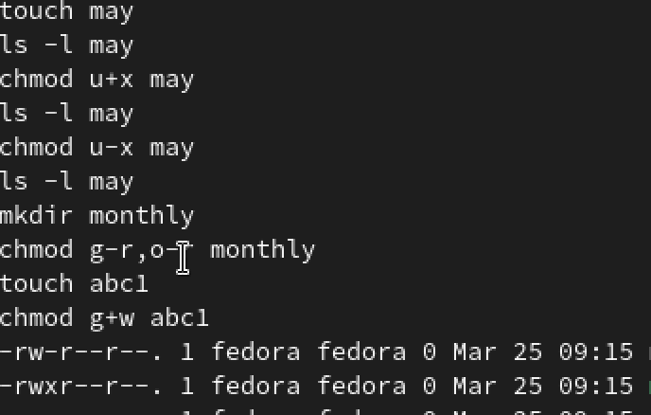
Права доступа
5.Я скопировала файл /usr/include/sys/types.h в домашний каталог под именем equipment командой cp /usr/include/sys/types.h equipment. Затем я создала каталог ~/ski.plases командой mkdir ~/ski.plases и переместила в него файл equipment командой mv equipment ~/ski.plases/. После этого я переименовала его в equiplist командой mv ~/ski.plases/equipment ~/ski.plases/equiplist. Далее я создала файл abc1 командой touch ~/abc1 и скопировала его в каталог ~/ski.plases под именем equiplist2 командой cp ~/abc1 ~/ski.plases/equiplist2. Затем я создала внутри ~/ski.plases каталог equipment командой mkdir ~/ski.plases/equipment и переместила в него оба файла — equiplist и equiplist2 — одной командой mv ~/ski.plases/equiplist ~/ski.plases/equiplist2 ~/ski.plases/equipment/. В конце я создала каталог newdir и переместила его в ~/ski.plases, переименовав в plans, командой mkdir ~/newdir и mv ~/newdir ~/ski.plases/plans. Проверка через ls -la ~/ski.plases/, ls -la ~/ski.plases/equipment/ и ls -la ~/ski.plases/plans/ подтвердила правильность выполнения.
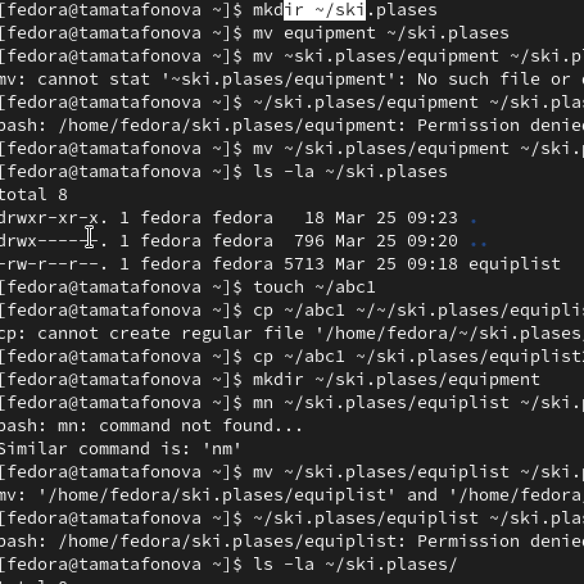
Основное задание: создание иерархии ski.plases
6.Я создала каталог australia командой mkdir australia и присвоила ему права 744 (что соответствует drwxr--r--) командой chmod 744 australia, после чего проверила результат через ls -ld australia. Затем я создала каталог play командой mkdir play и присвоила ему права 711 (что соответствует drwx--x--x) командой chmod 711 play, проверила через ls -ld play. Далее я создала файл my_os командой touch my_os и присвоила ему права 544 (что соответствует -r-xr--r--) командой chmod 544 my_os, проверила через ls -l my_os. В конце я создала файл feathers командой touch feathers и присвоила ему права 664 (что соответствует -rw-rw-r--) командой chmod 664 feathers, проверила через ls -l feathers.
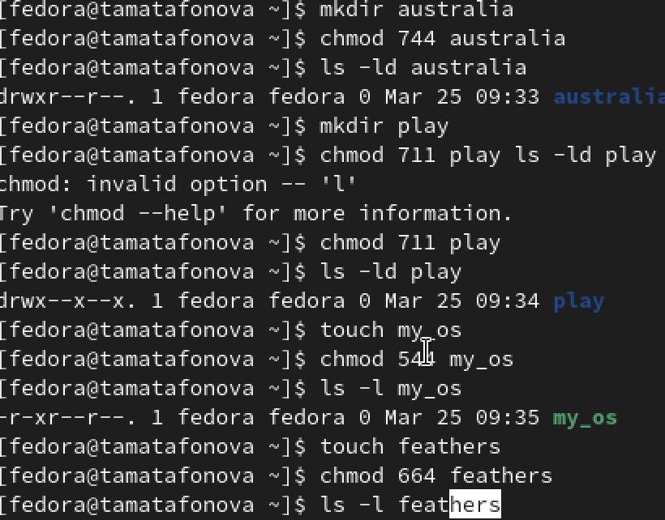
Права доступа по заданию
7.Я скопировала файл feathers в file.old командой cp ~/feathers ~/file.old. Затем я переместила file.old в каталог play командой mv ~/file.old ~/play/. Далее я скопировала каталог play в fun рекурсивно командой cp -r ~/play ~/fun. После этого я переместила fun внутрь play и переименовала в games командой mv ~/fun ~/play/games. Затем я лишила владельца файла feathers права на чтение командой chmod u-r ~/feathers и проверила права через ls -l ~/feathers. При попытке просмотреть файл командой cat ~/feathers я получила ошибку Permission denied. При попытке скопировать файл командой cp ~/feathers ~/feathers_copy также возникла ошибка. После этого я вернула владельцу право на чтение командой chmod u+r ~/feathers и снова проверила права — они восстановились.
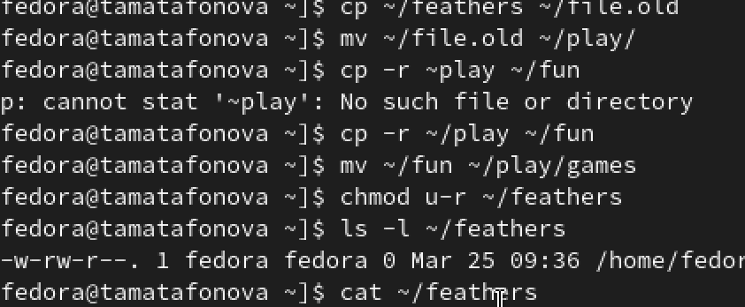
Упражнения
8.Я лишила владельца каталога play права на выполнение командой chmod u-x ~/play и проверила права через ls -ld ~/play. При попытке перейти в этот каталог командой cd ~/play я получила ошибку Permission denied. Затем я вернула владельцу право на выполнение командой chmod u+x ~/play и снова проверила права, после чего успешно вошла в каталог командой cd ~/play и выполнила pwd для подтверждения. После этого я изучила команды mount, fsck, mkfs и kill с помощью команд man mount | head -20, man fsck | head -20, man mkfs | head -20 и man kill | head -20. Каждая из этих команд была кратко охарактеризована.
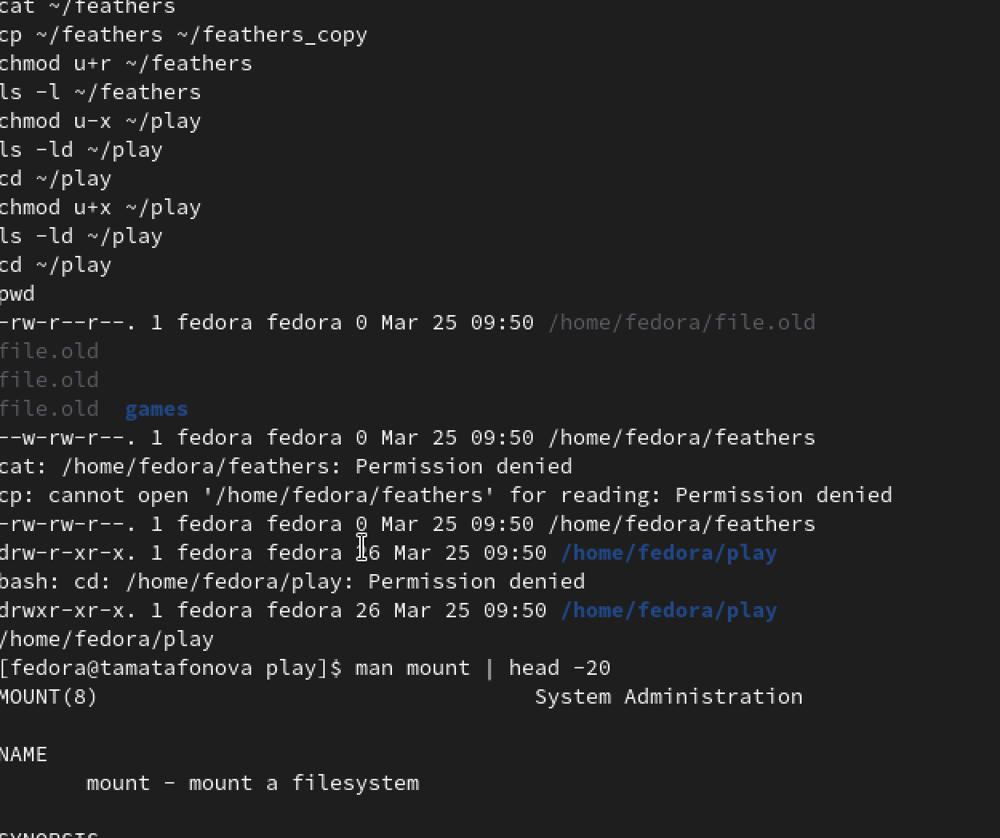
Упражнения
#Контрольные вопросы
- На компьютере, на котором выполнялась лабораторная работа, используются файловые системы следующих типов: ext4 для корневого раздела, tmpfs для временных каталогов /dev, /dev/shm, /run, devpts для псевдотерминалов, sysfs для системной информации, proc для процессов. ext4 является основной файловой системой Linux, поддерживает журналирование, большие объёмы данных и разрешает расширенные права доступа. tmpfs хранит данные в оперативной памяти, обеспечивая высокую скорость, но не сохраняет данные после перезагрузки. devpts и sysfs являются псевдофайловыми системами, предоставляющими интерфейс для управления устройствами и ядром. proc отображает информацию о процессах и параметрах системы.
- Общая структура файловой системы Linux имеет иерархический вид, начиная с корневого каталога /. Директории первого уровня: /bin — основные утилиты и команды; /boot — файлы загрузчика; /dev — файлы устройств; /etc — конфигурационные файлы; /home — домашние каталоги пользователей; /lib — библиотеки; /media и /mnt — точки монтирования сменных и временных устройств; /opt — дополнительное программное обеспечение; /proc — виртуальная файловая система процессов; /root — домашний каталог суперпользователя; /run — временные данные системы; /sbin — утилиты для администрирования; /srv — данные сервисов; /sys — виртуальная файловая система ядра; /tmp — временные файлы; /usr — пользовательские приложения и данные; /var — изменяемые данные (логи, очереди печати и т.д.).
- Чтобы содержимое файловой системы стало доступно операционной системе, необходимо выполнить операцию монтирования. Для этого используется команда mount, которая связывает устройство с указанной точкой монтирования — существующим каталогом в файловой системе. Например, mount /dev/sdb1 /mnt/data. Для автоматического монтирования при загрузке используются записи в файле /etc/fstab.
- Основными причинами нарушения целостности файловой системы являются: внезапное отключение питания, аппаратные сбои (повреждение диска), ошибки в программном обеспечении, некорректное завершение работы системы, вирусные атаки. Для устранения повреждений используется команда fsck (file system check), которая проверяет и в большинстве случаев восстанавливает целостность файловой системы. Например, fsck /dev/sda1. Перед проверкой рекомендуется размонтировать файловую систему, если это возможно.
- Файловая система создаётся с помощью команды mkfs (make filesystem). В общем виде команда выглядит так: mkfs -t тип устройство, например, mkfs -t ext4 /dev/sdb1. Также существуют специализированные команды для каждого типа файловой системы: mkfs.ext4, mkfs.xfs, mkfs.btrfs и другие. При создании файловой системы на устройстве формируется её структура: суперблок, таблицы inode, битовые карты свободных блоков и т.д.
- Команды для просмотра текстовых файлов: cat — выводит всё содержимое файла в терминал, удобен для небольших файлов; less — позволяет постранично просматривать файлы с возможностью прокрутки вперёд и назад, поддерживает поиск; head — выводит первые 10 строк файла (количество можно изменить опцией -n); tail — выводит последние 10 строк файла (также с опцией -n). Команда less является наиболее удобной для больших файлов, так как не загружает их целиком в память.
- Основные возможности команды cp: копирование файла в другой файл (cp source dest); копирование нескольких файлов в каталог (cp file1 file2 dir/); копирование с сохранением атрибутов (cp -p); рекурсивное копирование каталогов (cp -r или cp -R); интерактивный режим с запросом подтверждения перед перезаписью (cp -i); создание жёстких ссылок (cp -l); создание символических ссылок (cp -s). Команда cp не перемещает файлы, а создаёт их копии, оставляя исходные нетронутыми.
- Команда mv используется для перемещения и переименования файлов и каталогов. Основные возможности: переименование файла (mv old new); перемещение файла в другой каталог (mv file dir/); перемещение нескольких файлов в каталог (mv file1 file2 dir/); интерактивный режим с запросом подтверждения перед перезаписью (mv -i); перемещение каталогов без необходимости рекурсивных опций. При перемещении в пределах одной файловой системы mv просто изменяет путь к объекту, не копируя данные, что делает операцию быстрой.
- Права доступа — это механизм, определяющий, какие действия (чтение, запись, выполнение) разрешены для владельца файла, группы и остальных пользователей. Права изменяются командой chmod. Символьный способ: chmod u+x file (добавить выполнение владельцу), chmod g-w file (убрать запись у группы), chmod o=r file (установить только чтение для остальных). Числовой способ использует восьмеричные коды: 4 — чтение, 2 — запись, 1 — выполнение; сумма определяет права для владельца, группы и остальных. Например, chmod 755 file означает rwxr-xr-x.

Выводы
В ходе выполнения лабораторной работы я ознакомилась с файловой системой Linux и приобрела практические навыки работы с основными командами для управления файлами и каталогами. Я научилась создавать, копировать, перемещать и переименовывать файлы и каталоги с помощью команд touch, cp, mv. Освоила просмотр текстовых файлов различными способами, используя cat, less, head, tail. Изучила механизм прав доступа в Linux и научилась изменять их с помощью команды chmod как в символьном, так и в числовом формате. Выполнила практические задания по построению иерархии каталогов, управлению правами доступа, а также изучила команды mount, fsck, mkfs и kill для работы с файловыми системами и процессами. Все полученные знания закреплены на практике, структура файловой системы и принципы работы с ней усвоены.

Список литературы
1.ТУИС РУДН “Лабораторная работа №7”

